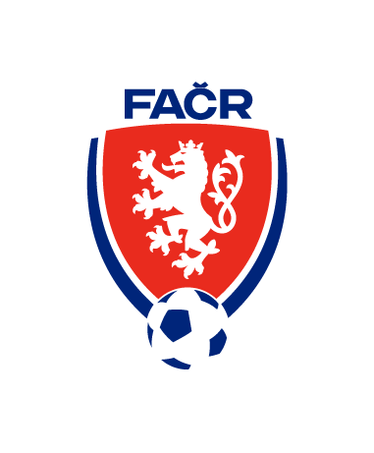
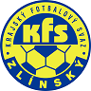
Krajský fotbalový svaz Zlín
Komise rozhodčích
Hradská 854 Zlín 76001

Zápis z komise rozhodčích č. 2–2022/2023
čas a místo konání: 6.9.2022 16:00 sídlo KFS Zlín

Přítomni: Volek Stanislav, Vlčnovský Zbyněk, , Prokop Jan Ogrodník Vlastimil
Omluven: Straka Martin, Lysák Václav
Hosté: xxx

1. Zahájení, info předsedy KR
Předseda KR zahájil jednání a členy KR seznámil s děním na KFS.

2. Přestup rozhodčích z MSKFS do ZLKFS
Před zahájením soutěží došlo k „přestupu“ R z MSKFS do našeho KFS (R Bartoš a Hykl). Přeřazení bylo na základě souhlasu uděleného předsedou MSKFS a jejich následným přeřazením do archívu. Protože oba R splnili jak teoretické, tak i fyzické prověrky byli zařazeni na listinu R KFS.

3. Kontrola utkání
Byla provedena kontrola utkání KP a I.A tříd 1-4 kolo. KR neshledala závažnější nedostatky vyjma utkání KP Napajedla-Kvasice HCH AR2 – přijato interní opatření vůči AR2

4. Opravný test
Opravný test nesplnil jeden R – bude nasazován na mládež a AR na utkání mužů.

5. Ukončení činnosti člena KR
Předseda KR seznámil KR, že člen KR pan Martin Straka ukončil činnost v komisi. Členové KR mu děkují za spolupráci a přejí vše dobré. Zároveň předseda KR na nejbližším zasedání VV navrhne doplnění KR o pana Jana Zapletala (OFS KM).

6. Obsazování mládeže soutěží ŘKM
KR rozhodla, že nebude obsazovat utkání U12,13 ŘKM a zároveň se sbližováním ÚZM a zápasů mládeže ŘKM bude OÚ KFS doplňovat R pouze na utkání kategorie U19, 18 a U15.

7. Omluvy R
OÚ eviduje velké množství omluv, bude proveden rozbor omluv a vůči rozhodčím, kteří se omlouvají opakovaně, zaujme KR interní opatření.

8. Program talent – mentor
Do programu jsou zařazeny dvojice Zelený-Volek, Dobiáš-Koláček, Pavlica-Lysák a Havrlant-Prokop

9. Úprava listiny delegátů
Na základě nových opatření Regionální komise FAČR dojde po podzimní části soutěže k úpravě listiny DFA.

Další jednání KR svolá předseda KR dle potřeby.

Zapsal: Zbyněk Vlčnovský Kontroloval: Volek Stanislav – předseda KR

